# 一、前言

## 1.编写目的

## 2.文档约定

## 3.读者对像

## 4.术语和缩略词

## 5.参考文档

# 二、项目概述

## 1.项目背景

深圳市政府投资项目评审中心现有信息系统经过多年使用，已经不能满足目前业务变化以及现代信息化管理的要求。因此，为适应日益繁重的项目管理以及日常办公的需要，开展新项目管理信息系统的开发建设。依托深圳市建设完成的电子政务基础设施资源，建设一套技术先进、满足需求、功能齐全、运行稳定的综合业务管理系统。实现评审中心日常办公信息化管理，通过信息系统实现政府投资项目在线办理、限时办结、全程监控、数据共享等全流程管理。运用现代化的信息技术管理手段，增强协作，以更大发挥信息技术的优势，提高项目管理和日常的办公效率。

## 2.项目目标

系统建设应充分体现智能化、流程化、人性化，具备较强安全性、稳定性、兼容性、便捷性、可操作性和可扩展性，最大程度减少员工手工作业，做到一站式服务，消除各子系统单点登录，实现真正意义上的网上办公。并与市发改委项目管理系统互联互通，实现数据共享，并尽可能利用我市电子政务公共资源和市发改委信息化建设成果。

## 3.需求范围

### 3.1综合管理子系统

综合管理子系统实现评审中心日常办公管理，实现信息系统统一入口，主要功能模块包括：

1、统一门户

建设评审中心内网统一门户，实现各业务子系统单点登录，实现任务管理和任务提醒功能，并集成市发改委的即时通讯，实现用户间互相交流以及传输文件。

2、办公管理

与市发改统一办公系统对接，满足评审中心内部日常办公管理的需要。

3、业务研究管理

实现评审中心课题等业务研究管理，包括月报简报管理，优秀评审报告管理、各类文件库建设。

（1）月报简报管理

评审业务月报简报管理，自动生成月报、简报。

（2）课题研究管理

包括课题申报、审批、论证鉴定会、征求意见、结题、课题库等全过程监督监控管理。

（3）优秀评审报告管理

包括优秀评审报告申报、评审工作方案、历年优秀评审报告库。

（4）质量管理文件库

建设质量管理文件库，对中心ISO标准化文件进行电子化建库，实现质量管理文件统计、格式化导出、各类成果文件建库及查阅。

（4）政策标准库

对国家、省、市颁布的有关政策文件和标准文件进行收集，分类建库，按发行年份、发行单位、所属专业等进行分类管理。

（5）造价指标库

分专业或行业建设造价指标库，根据历史审核数据、市场报价等多种渠道获取信息价，实现造价指标录入、指标查询、指标自动更新、指标统计分析等功能。

4、博士后基地管理

对博士后基地相关业务进行管理，包括人员信息、博士后课题、博士后进出站管理等。

5、党务工作管理

包括党员管理、党务工作管理、党费管理、查询统计。

6、工程咨询单位资格初审管理

实现我市工程咨询单位资格初审管理、资格查询、换发证管理等功能。

7、会议室管理

对评审中心预定会议室进行管理，并与项目评审管理系统中的评审会进行衔接，实现评审会议室管理。

### 3.2项目评审管理子系统

建设项目评审全过程管理平台，包括建立标准化评审流程、项目签收、项目评审管理、项目审结、查询统计等项目评审全过程监督监控等。

1、建立标准化评审流程

按评审工作和评审中心ISO9001的规定建立项目评审标准化流程，在流程中实现项目全过程评审管理。

2、项目签收

与市发改委项目管理系统无缝衔接，下载项目申报信息，并对项目单位提交的资料进行确认签收，系统自动对项目进行统一编码，也可沿用委项目管理系统中的项目统一编码。可分为“项目预处理环节”和“项目正式受理环节”。

3、项目评审管理

对提前介入、项目建议书、可行性研究报告、初步设计及概算、资金申请报告、调整概算、进口设备、其他类项目各个阶段进行全过程评审管理，各类项目的处理流程和处理环节应与评审中心ISO9001中规定的流程一致。项目审核应包括以下内容：

（1）项目概况

项目基本信息展示，通过系统接口，从发改委项目管理系统中自动抓取已有的项目概况等信息。

（2）拟工作方案管理

制定项目评审工作方案，完成项目评审工作，工作方案审批过程、流转时间和审批结果应全过程记录在系统中，主要包括：

* 选定评审方式，根据不同的评审方式制定方案，并可单个或多个项目评审。
* 填写项目基本信息：在项目概况中有显示的，应直接由系统自动抓取获得，无须再次输入。
* 设定现场调研时间和评审会议时间。
* 预定会议室：应与会议室管理模块相结合。
* 聘请专家：在现有专家抽签规则的基础上，进一步完善、设置更为科学合理的抽签规则。拟聘请专家方案，与专家库相结合，抽取评审专家，实现系统智能抽签和自选相结合。
* 对于需多部门合作评审的项目，实现多部门评审。
* 评审专家费发放表录入。

（3）协审管理

对需要协审的项目制定项目协审方案，可多个项目合并协审或一个项目拆分多个子项目进行委托协审，并实现协审单位随机抽取。包括协审计划、协审抽签、协审质量评价、协审资料转交、协审审核资料管理、协审费管理、协审统计等。

（4）项目关联：同个项目的不同阶段进行关联。

（5）补充资料：项目补充资料管理。拟补充资料函，由系统自动调用WORD完成拟稿。

（6）会议准备材料：实现标准化，由系统自动生成。

（7）项目暂停管理：填写《项目暂停申请表》，上传相关资料，暂停后不计算评审时限，到期后系统自动解锁。

（8）发文拟稿：由系统自动调用OFFICE软件，通过系统中撰写评审意见及审核投资，实现格式化发文管理。并将评审意见、投资审核、专家评审意见和专家个人意见上传等。

a）审核中

* 增加沟通日志栏目：会议模板含沟通时间、人员、地点、方式（电话、函、会议、邮件等）、沟通内容及结果。
* 审核明细表：根据表格填写审核核减明细，包括工程量核减及单价核减，填入单项报审造价及审核造价，自动得出核减造价。
* 审核计算书（概算）：按表格填写计算书（由固定格式的项目类型）或自行上传项目计算书。
* 审核匡/估/概算书：上传的概算书可直接从系统打开，直接在系统操作修改。报审概算与审核概算进行对比分析，自动生成核减总造价、各子目的核减造价等。
* 评审报告：格式化自动生成《评审意见》、《评审组名单》、《投资匡/估算》、《概算汇总表》、《审核对比表》、《建安工程费用》等模板，直接在系统填写评审报告内容，可对文件及表格进行修改。

b）审核后

* 审核概算指标：录入总概算指标，生成的概算指标表，可增减相关栏目，增加造价指数栏。
* 审核对比表：通过建立的审核概算指标，由《审核概算及可研（项目建议书）对比表》、《申报及审核概算对比表》组成。自动进行对比分析。

（9）项目发文：

发文拟稿完成后，可由系统提交发文，系统可自动生成发文号，发文类型包括发文、退文及重新编制、暂不实施。

（10）资料存档：

对项目评审资料全过程存档，包括纸质文件和电子文件。由项目第一负责人发起存档，项目第二负责人复核，资料不全，不得存档。存档应设置到期提醒功能。

（11）项目监控

对项目进行监控管理，对项目评审进度进行管控，实现项目办理超期预警和存档提醒等功能。

4、项目审结

统计个人审结项目，区分第一负责人和第二负责人统计功能，实现审结项目的查询、查阅。

5、查询统计

实现项目数据查询统计，包括项目信息统计和图表生成，实现比对分析功能等。

（1）查询

可精确或模糊查询所需内容，多组合查询条件，对项目数据进行过滤。

（2）统计

运用各类统计图表实现统计可视化。按用户的职能不同，分级别设计和管理可统计的内容。

（3）比对分析

实现单个项目或多个项目的比对分析，可自动生成各项目类型或按专业汇总统计对比表，也可挑选两个或以上项目进行汇总统计对比。

（4）统计报表

按需求制定各式常用报表，各可将报表导出或在线打印。

### 3.3专家库

建设评审专家库，录入专家信息，形成专家统一编码，通过自动检查身份证号码等确定专家信息在库中应为唯一。包括专家信息录入、专家信息审核、专家聘任管理、专家信息查询、专家库管理、专家考核管理、随机抽取管理、专家评审费管理等。

### 3.4移动办公子系统

开发移动端项目管理系统，主要为领导对项目实现移动审批功能，实现移动终端（PAD）接收项目信息、查阅项目信息、项目在线审批等功能。本系统建设拟利用市电子政务资源中心统一的移动办公平台和出口。

### 3.5系统接口

建立数据交换平台，实现数据共享、交互，包括以下三个系统的接口。

1、与财务系统对接

2、与发改委项目管理系统接口

3、与发改委OA系统接口

### 3.6历史数据整理及迁移

制定数据迁移方案，对现有信息系统中的项目数据、专家库数据等进行整理，使之适应新的系统，并迁移至新系统，保证历史数据的利用。

### 3.7系统管理子系统

系统管理模块主要建设系统维护、监测以及上述五大业务模块的管理平台，建立用户的集中管理，统一授权，对系统运行的可靠性、安全性状态进行监控记录，异常情况智能预警，提供操作日志管理功能，对每个功能模块的操作进行实时记录，完整保留系统使用痕迹，对业务数据进行统计分析，实现事前控制，事中监控，事后分析。功能要求实现用户管理、组织管理、权限管理、配置管理、系统日志管理等。

建设内容：

1、系统基础数据维护

包括系统用户数据、组织结构数据、权限分配、数据字典配置、服务器配置、安装和改动等内容的管理。

系统运行监测

2、对系统运行情况进行实时监测，包括：

* 对系统的运行环境进行监测；
* 程序执行的正确性监测。

## 4.总体架构

## 5.组织机构

## 6.用户特点

## 7.设计约束

# 三、功能性需求

## 1.总体流程

## 2.角色定义

## 3.系统功能

### 3.1综合管理子系统

综合管理子系统功能模块包括：统一门户、办公管理、业务研究管理、博士后基地管理、党务工作管理、工程咨询单位资格初审管理、会议室管理。

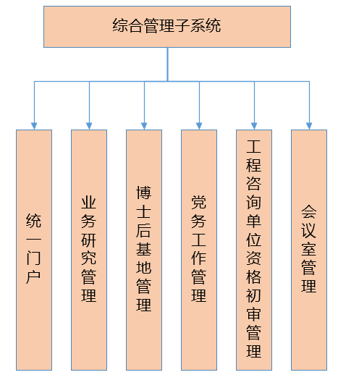

#### 3.1.1统一门户

建设评审中心内网统一门户，实现各业务子系统单点登录。集成市发委即时通讯及办公管理子统,，实现统一用户管理、任务管理、任务提醒功能。通过评审中心内部项目管理系统可以直接跳转发改办公管理子系统。

#### 3.1.2业务研究管理

业务管理主要有六大功能模板：月报简报管理、课题研究、优秀评审报告管理、质量管理文件库、政策标准库、造价指标库.



##### 3.1.2.1月报简报管理

实现对评审月报简报管理，制定月报简报流程，制定月报简报模板，每月建立一个月报简报目录，根据设定的条件自动从系统种统计数据，按照制定的模板，填写相关数据自动生成月报和简报，并提供查阅功能。

* 新建月报简报, 根据设定条件生成月报简报
* 查阅月报简报。
* 删除月报简报。

月报简报流程如下：

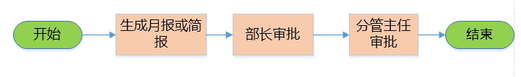

注：月报简报正文按固定模板生成。

模板如下：



##### 3.1.2.2课题研究管理

实现对课题研究的日常管理，包括对课题申报（填写申请表），设定课题审批工作流，上传论证鉴定会成果文件、上传征求意见文件、结题等全过程监督监控管理。实现查询课题库的查询统计，分析，自动生成报表。

课题研究审批流程如下：

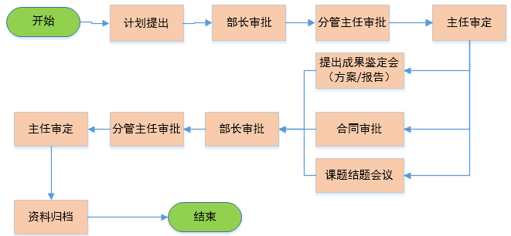

课题研究数据字典如下：

|  |  |  |
| --- | --- | --- |
| **字段名称** | **说 明** | **备注** |
| 课题归档编码 | 系统自动生成，规则：年份+档案类型（KT）+存档年份+存档序号  如：2018KT18001 |  |
| 课题名称 |  |  |
| 申报部门 |  |  |
| 申报日期 |  |  |
| 课题负责人 |  |  |
| 备 注 |  |  |
| 附 件 | 支持EXCEL、word、.zip、.rar等文件上传 |  |

说明 ：

1. 资料归档员：张永晖
2. 课题研究流程过程，除课题发改时，填写基本信息外，其它过程成果以附件方式上传。

##### 3.1.2.3优秀评审报告管理

实现对优秀评审报告的管理，包括优秀评审报告申报、评审工作方案、历年优秀评审报告库。

* 建立优秀评审报告申请，录入评审工作方案，设定工作流，根据系统设定的工作流提交给部长，分管副主任审核。领导审核通过后自动归入到优秀评审报告库。
* 建立优秀评审报告库，工作人员可通过优秀评审报告库查阅统计优秀评审报告、评审工作方案等数据。

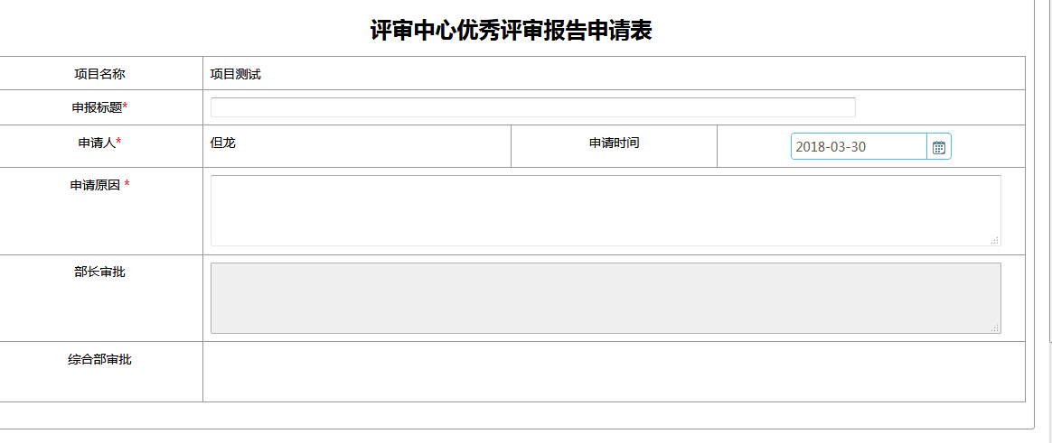

##### 3.1.2.4质量管理文件库

建设质量管理文件库，对中心ISO标准化文件进行电子化建库，实现质量管理文件统计、格式化导出、各类成果文件建库及查阅。实现对质量管理文件的分类统计，查询，上传相关文件资料，可进行简单的搜索，模糊查询等功能。

##### 3.1.2.5政策标准库

建设政策标准库，对国家、省、市颁布的有关政策文件和标准文件进行收集，分类建库，按发行年份、发行单位、所属专业等进行分类管理。

* 建立分类；
* 文件上传；
* 简单模糊搜索、查询；
* 分组管理。

##### 3.1.2.6造价指标库（需求不定暂不做）

分专业或行业建设造价指标库，根据历史审核数据、市场报价等多种渠道获取信息价，实现造价指标录入、指标查询、指标自动更新、指标统计分析等功能。

创建造价指标库，按行业分类：房建工程、市政工程、信息工程、设备采购等，创建指标数据库。根据历史审核数据、市场报价等多种渠道获取信息价，实现造价指标录入、指标查询、指标自动更新、指标统计分析等功能。

###### 3.1.2.6.1信息工程类指标库

**软件及信息化工程费用组成：**

|  |  |  |  |  |  |
| --- | --- | --- | --- | --- | --- |
| 序号 | 分项费用 | 工程量 | 单位 | 金额 | 备注 |
| 一 | **工程建设费用** |  |  |  |  |
| 1 | 软硬件设施购置费 |  |  |  |  |
| 2 | 应用软件开发费用 |  |  |  |  |
| 3 | 布缆、机房工程费 |  |  |  |  |
| 4 | 信息系统集成费 |  |  |  |  |
| 5 | 其他工程费用 |  |  |  |  |
| **二** | **工程建设其他费用** |  | |  |  |
| 1 | 建设单位管理费 |  | |  |  |
| 2 | 前期咨询费 |  | |  |  |
| 3 | 工程初步设计费 |  | |  |  |
| 4 | 工程监理费 |  | |  |  |
| 5 | 招标代理服务费 |  | |  |  |
| 6 | 第三方测试费 |  | |  |  |
| 7 | 其他相关费用 |  | |  |  |
| **三** | **工程预备费用** |  | |  |  |
| 1 | 基本预备费 |  | |  |  |
| **四** | **合 计** |  | |  |  |

**1）工程建设费用**

工程建设费用是信息系统工程的主体费用，根据一般信息系统工程特点，工程建设费用主要包括：软件设施购置费用，应用软件开发费用，布缆、机房及智能化和 基础配套工程费用，信息系统集费用及其他工程费用。

**（1)软硬件设施购置费**

信息系统工程软硬件设计购置费主要指信息系统工程中用于购置软件产品（如系统软件、中间件、商品化应用软件）和硬件产品（如网络设备、服务器、存储设备、终端设备、信息安全设备等基础设施）的费用。

a.软件购置费用

包括信息系统工程项目中的系统软件、工具软件、成熟的商品公应用软件和中间件的采购费用。

**软件产品购置费用表**

|  |  |  |  |  |  |  |  |  |
| --- | --- | --- | --- | --- | --- | --- | --- | --- |
| **序号** | **分项名称** | **参考品牌** | **版本** | **功能指标** | **数量** | **单价** | **小计** | **备注** |
| **一** | **操作系统** |  |  |  |  |  |  |  |
| 1 | 操作系统1 |  |  |  |  |  |  |  |
| 2 | 操作系统2 |  |  |  |  |  |  |  |
|  | **………** |  |  |  |  |  |  |  |
| **二** | **数据库管理软件** |  |  |  |  |  |  |  |
| 1 | 数据库1 |  |  |  |  |  |  |  |
| 2 | 数据库2 |  |  |  |  |  |  |  |
|  | **………** |  |  |  |  |  |  |  |
| **三** | **中间件** |  |  |  |  |  |  |  |
| 1 | 中间件1 |  |  |  |  |  |  |  |
| 2 | 中间件2 |  |  |  |  |  |  |  |
| **四** | **开发工具** |  |  |  |  |  |  |  |
| **1** | 工具软件1 |  |  |  |  |  |  |  |
| **2** | 工具软件2 |  |  |  |  |  |  |  |
|  | **………….** |  |  |  |  |  |  |  |
| **五** | **其他商用软件** |  |  |  |  |  |  |  |
| 1 | 办公软件 |  |  |  |  |  |  |  |
| 2 | 财务软件 |  |  |  |  |  |  |  |
|  | **…………..** |  |  |  |  |  |  |  |
| **六** | **合计** |  |  |  |  |  |  |  |

b.硬件设备购置费用

指信息系统所需的硬件设备，如网络设备、服务器、存储设备、终端设备、信息安全设备等及其配套的专用软件费用。

**硬件设备购置费用表**

|  |  |  |  |  |  |  |  |  |
| --- | --- | --- | --- | --- | --- | --- | --- | --- |
| **序号** | **分项名称** | **品牌型号** | **配置** | **单位** | **数量** | **单价** | **小计** | **备注** |
| **一** | **网络设备** |  |  |  |  |  |  |  |
| 1 | 核心交换机 |  |  |  |  |  |  |  |
| 2 | 汇聚层交换机 |  |  |  |  |  |  |  |
| **3** | 接入层交换机 |  |  |  |  |  |  |  |
| **4** | 路由器 |  |  |  |  |  |  |  |
|  | **………..** |  |  |  |  |  |  |  |
| **二** | **主机设备** |  |  |  |  |  |  |  |
| 1 | WEB服务器 |  |  |  |  |  |  |  |
| 2 | 邮件服务器 |  |  |  |  |  |  |  |
| 3 | 认证服务器 |  |  |  |  |  |  |  |
| 4 | 数据库服务器 |  |  |  |  |  |  |  |
| 5 | 小型机 |  |  |  |  |  |  |  |
| 6 | 工作站 |  |  |  |  |  |  |  |
|  | **………** |  |  |  |  |  |  |  |
| **三** | **存储和备份** |  |  |  |  |  |  |  |
| 1 | 存储设备 |  |  |  |  |  |  |  |
| 2 | 磁盘阵列柜 |  |  |  |  |  |  |  |
| 3 | 备份管理软件 |  |  |  |  |  |  |  |
|  | …………… |  |  |  |  |  |  |  |
| **四** | **安全设备** |  |  |  |  |  |  |  |
| 1 | 防火墙 |  |  |  |  |  |  |  |
| 2 | 入侵检测系统 |  |  |  |  |  |  |  |
| **3** | 加密设备 |  |  |  |  |  |  |  |
|  | **…………** |  |  |  |  |  |  |  |
|  |  |  |  |  |  |  |  |  |
| **五** | **安全软件** |  |  |  |  |  |  |  |
| 1 | 数字证书 |  |  |  |  |  |  |  |
| 2 | 身份认证 |  |  |  |  |  |  |  |
| 3 | 防病毒软件 |  |  |  |  |  |  |  |
|  | **………….** |  |  |  |  |  |  |  |
|  |  |  |  |  |  |  |  |  |
| **六** | **其他设备** |  |  |  |  |  |  |  |
| **七** | **合计** |  |  |  |  |  |  |  |

#### 3.1.3博士后基地管理 （此功能暂不做）

#### 3.1.4党务工作管理

建设党务工作管理模块，实现对党员管理、党务工作管理、党费管理、查询统计。

* 党员信息录入、修改、查询；
* 上传党务工作文件，上传、下载、查询；
* 人员查询统计、党费查询统计；
* 党员会议录入，包括会议议题、会议时间、会议签到、会议内容、会议相关附件。

**党员信息采集表数据字典如下：**

|  |  |  |
| --- | --- | --- |
| **字段名称** | **数值** | **备注** |
| 姓名 |  |  |
| 性别 |  |  |
| 民族 |  |  |
| 公民身份证号 |  |  |
| 出生日期 |  |  |
| 学历 |  |  |
| 人员类别 |  |  |
| 入党时间 |  |  |
| 转正时间 |  |  |
| 入党介绍人（2人） |  |  |
| 组织关系是否在我委 |  |  |
| 转入党组织时间 |  |  |
| 转出党组织时间 |  |  |
| 现所在党组织 |  |  |
| 参加工作时间 |  |  |
| 工作岗位 |  |  |
| 是否在编 |  |  |
| 联系电话(手机号) |  |  |
| 固定电话 |  |  |
| 家庭住址(具体到门牌号) |  |  |

**党员会议数据字典表如下：**

|  |  |  |
| --- | --- | --- |
| **字段名称** | **数值** | **备注** |
| 会议议题 |  |  |
| 会议时间 |  |  |
| 会议地点 |  |  |
| 会议内容 |  |  |
| 附件 |  |  |

**党员信息采集表导入模板：**



**党员信息表导出模板:**

党员会议签到表：

#### 3.1.5工程咨询单位资格初审管理

由于工程咨询单位资格初审工作已移交给，工程咨询协会初审。故评审中心

只对建设单位进行星级评分。

#### 3.1.6会议室管理

建设会议室管理模块，对评审中心预定会议室进行管理，并与项目评审管理系统中的评审会进行衔接，实现评审会议室管理。

* 新增、编辑、删除会议室：会议室管理员可自行添加、编辑、删除、启用、停用评审中心会议室，添加后的会议室呈现在预定会议室界面，供会议申请者申请。也可对已经存在的会议室进行编辑或删除；
* 预定会议室：并与项目评审会进行衔接，预定了会议室后，其他工作人员在会议时间段无法预定该会议室。还可导出本周评审会议、本周全部会议、下周评审会议。下周全部全议。
* 会议室预订统计情况：根据会议名称、会议日期、会议室地点、预订人查看会议室统计情况.

### 3.2项目评审管理子系统

#### 3.2.1项目标准化评审流程



#### 3.2.2项目签收管理

系统与市发改委项目管理委统进行数据对接，通过对接发改委项目管理系统中的数据进行项目的预受理和正式受理操作。同时所有受理的项目在系统中进行统一编码。

##### 3.2.2.1项目预签收

市发改委在收到项目申报单位提交的项目申请信息后，在还未完成前置审批环节并转至评审中心正式评审前，可将该项目信息提前发送给评审中心进行评审准备。

市发改委有项目提前交给评审中心进行预处理时，通过发改委OA将该项目的委内收文编号发送给评审中心，评审中心通过“项目预处理”功能输入委内收文编号即可将该项目完整数据从市发改委项目管理系统对接至本系统，对接数据包括项目的基本信息及相关附件材料。

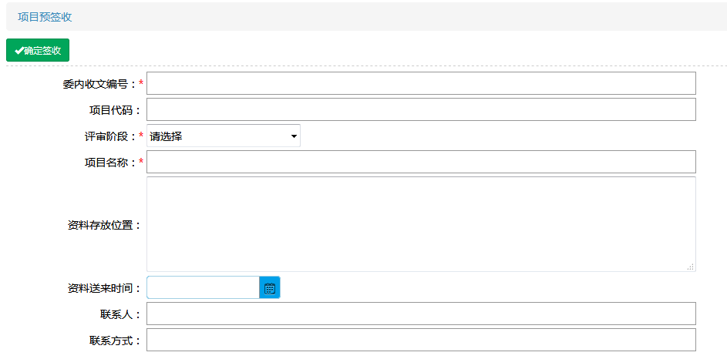

**说明：**

1.预估2018年6月份后，大部份项目将通过发改项目系统 正常对接至评审中心项目管理。将慢慢取消通过OA发送收文编号对接方式，预签收项目将慢慢取消。

2.预签收项目不算工作日，点击“正式签收”之后开始计算工作日

##### 3.2.2.2项目正式签收

市发改委在完成申请项目的前置审批环节并转至评审中心正式评审时，将该项目信息发送给评审中心进行评审。

市发改委通过发改委OA将该项目的委内收文编号发送给评审中心，评审中心通过“项目正式受理”功能输入委内收文编号即可将该项目完整数据从市发改委项目管理系统对接至本系统，对接数据包括项目的基本信息及相关附件材料，在检查该项目信息符合评审要求情况下进行签收操作。

项目签收之时，通过接口文件将委项目处理表信息同时发送至项目评审管理系统。委项目处理表如下：

缺少模版

**说明：**

预签收与正式签收区别在于计算工日起止日期不一样，其它项目流程一致。。预签收项目未点击 “正式签收”按钮之前不计算评审工作日。正式签收项目之日起开始计算工作日，从0开始计算。如A项目签收项目是10号，11号计算为1个工作日。

##### 3.2.2.3项目手动签收

项目手动签收指的是有些项目未经过 项目管理费用系统或者特殊情况下，根据项目基本信息手动录入报审登记表，并发起项目流程。

##### 3.2.2.4项目报审登记表

项目签收之后发起评审流程前，对项目进行项目概况管理，填写简单报审登记处理。报审登记模板如下：

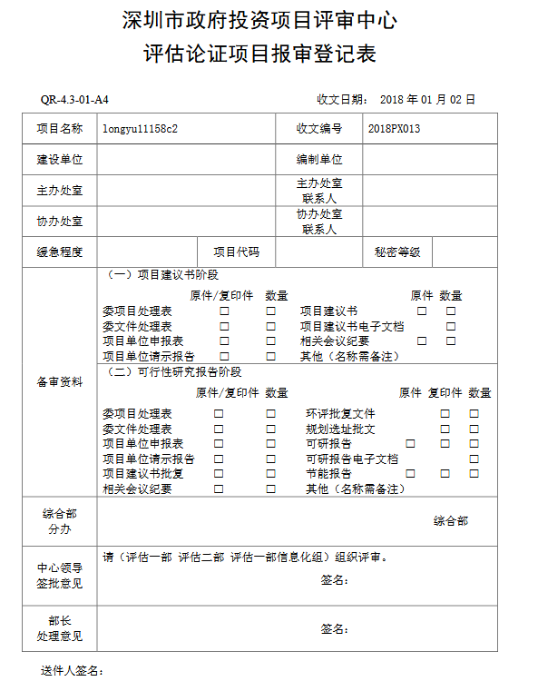

#### 3.2.3项目分办管理

项目分办管理模块包括项目初次分办，项目重新分办等功能。

初次分办指项目进行简单报审登记处理后，综合部人员根据不同的项目阶段，将项目分办给不同部门。概算类项目分办给概算部门，其它项目分办给评估部门。初次分办只是综合部建议分办部门，实际分办的具体部门由分管主任决定。

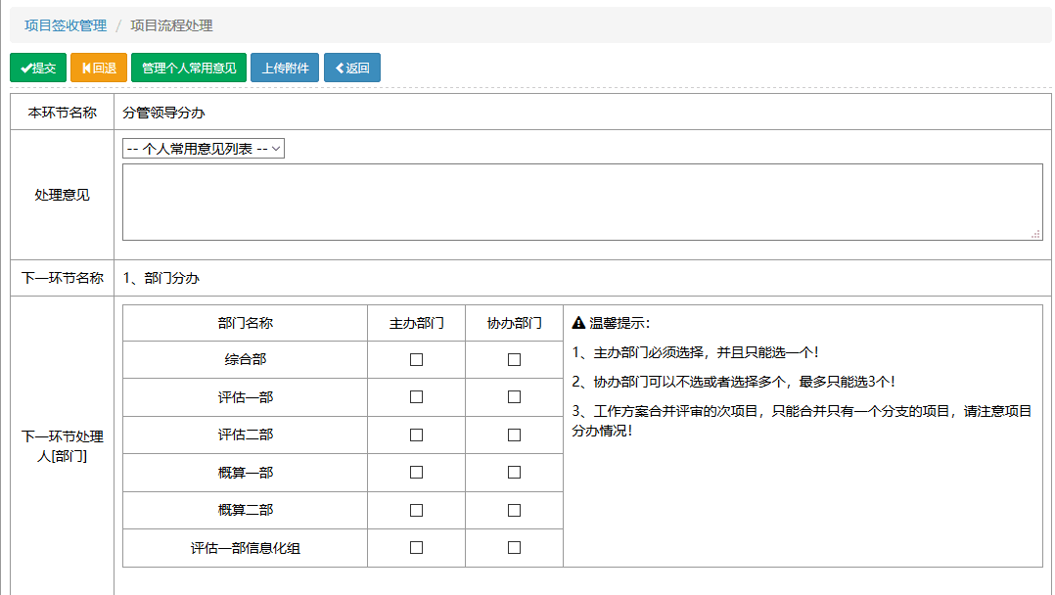

由于各种不定性因素影响，项目分办过程中可能会出现不可控素或者分办错误情况。故项目工作方案未经过主任审批之前的项目，副主任和各部门负责人可以对项目重新分办。

工作方案尚未审批之前的项目可重新分办；发文环节后的项目不可重新分办。分管领导重新分办项目情况下，流程回到分管领导分办环节，流程分支被消除，已做工作方案被清空。部长重新分办项目情况，流程回到部门分办环节，部长只能重新分办尚未审批工作方案之前的环节，已提交分管领导审批的项目不能重新分办。

#### 3.2.4编制工作方案

工作方案管理模块用于制定项目评审工作方案，并进行工作方案的评审。工一个项目评案可以多个工作方案，也可以无需制作工作方案，根据项目情况而定制。对于需多部门合作评审的项目，各部门可以分别创建本部门的工作方案，由主要责任人跟进各部门的工作方案和完成情况。

项目第一负责人负责拟定工作方案，工作方案的拟定内容包括：检查并完善项目基本信息、选定评审方式、设定现场调研时间和评审会议时间、预定会议室、评审专家选择。在完成工作方案拟定后，将根据系统流程进行审批，工作方案审批过程、流转时间和审批结果将全过程记录在系统中。

工作方案模板如下：

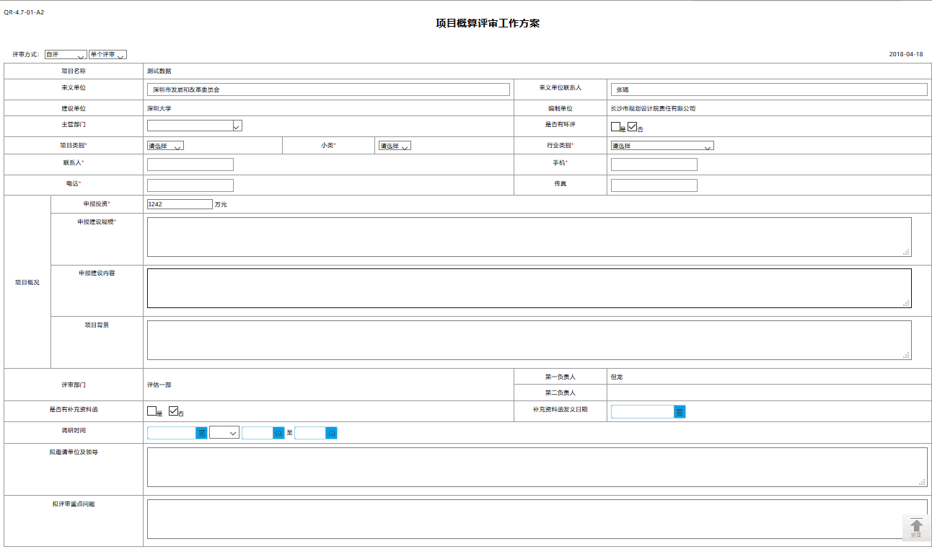

说明：模板根据评审方式 而自定义

1. 自评：无需抽取专家和会议室
2. 函评（单个评审）：需要选择评审专家，无需选择会议室
3. 函评（合并评审 ）：需要选择合并评审项目，无需选择会议室，项目基本信息增加“项目总投资”字段
4. 专家评审会（单个评审）：需要选择评审专家及选择会议室
5. 专家评审会（合并评审）：需要选择评审专家及选择会议室，项目基本信息增加“项目总投资”字段

##### 3.2.4.1选定评审方式

项目的评审方式有自评、专家函评、专家评审三种，在项目评审计划中需选定评审方式，根据不同的评审方式制定方案。

项目评审时可将一个或多个项目打包成组，一组项目对应一个评审计划。在一组项目中，需要设定一个项目为主项目，其他是次项目，在评审专家选择和评审流程选择时，以主项目类型为标准。

|  |  |  |
| --- | --- | --- |
| 序号 | 评审方式 | 说明 |
| 1 | 自评（单个评审） | 评审中心内部自己评审 |
| 2 | 函评（单个评审、合并评审） | 专家评审会，非现场评审模式。合并评审指多个项目联合评审，限定只能选择本部门负责项目合并评审 |
| 3 | 专家评审会（单个评审、合并评审） | 专家评审会，非现场评审模式。合并评审指多个项目联合评审，限定只能选择本部门负责项目合并评审 |

##### 2.4.2完善项目基本信息

项目负责人在拟定项目评审工作方案时，可查看项目基本信息，对信息进行编辑完善。填写项目概况包括项目基本信息、主管部门、申报投资、申报建设内容、项目背景等。

##### 2.4.3设定现场调研时间和评审会议时间

在拟定工作方案中设定现场调研时间和评审会议时间。在设计评审会议时间时可直接在设定页面打开综合管理子系统的会议室管理模块进行会议室预订情况的查询和会议室的预订操作。

##### 2.4.4专家抽取

在拟定工作方案中进行评审专家选择。在拟定工作方案的页面选择评审专家时可直接调用专家库子系统的专家抽取管理模块进行操作，通过该功能模块在专家库中选择评审专家，专家选择方式包括系统自动抽取和手工选择。

**1）专家抽取**

1. 默认随机抽取专家，也可以由管理员设置特殊项目为手工抽取。
2. 只有专家评审和专家函评需要抽取专家，自评不需要做专家方案。专家评审的时间以定会议室的时间为准，专家函评不需要定会议室，由项目负责人选定函评时间。
3. 项目负责人在做专家方案的时候，选定专家类别和需要抽取的人数后，需要可以查看符合的专家人数，以防人数不够，抽取不了专家。如果选择一名专家，抽取的时候，就要抽一名正选专家，一名备选专家，因此，专家库中的专家就至少是需要抽的专家人数的2倍或以上。抽取专家后，是不可以再修改抽专家方案。如果第一人抽不到满意的专家，或者说抽到的专家没时间参加，就需要进行二次抽取,每一条件最多抽取三次。对于一些特殊项目，专家又少，抽不到满意的，可能还会对专家抽取记录清空，重新抽（管理员设置）。
4. 抽取专家的时候，如果前面抽中的专家，不管正选还是备选都没有选择该专家，那么，再次抽取的时候，该专家就要屏蔽，不在**本项目**抽取中再出现了。
5. 同一个专家，一个星期只能选中两次，一个月只能出现四次（现改为一个季度不超过12次）。就是说，本周已经有别人项目选中他两次，不管有没有开会，只要会议时间是本周，那么这个专家就不能再给其他项目选中,以此类推。
6. 专家规避：与项目建设单位相同单位的专家需要规避，同本项目方案编制单位的专家需要规避。
7. 有的专家临时有事，开会前才确定不来，所以，还需要有最终参会专家的确定，就算该专家不来开会，系统也会记录该专家参加了会议一次，不过不会给他发评审费。而且，要有统计记录功能，将来打分的时候，经常选中了又不来参加会议的专家可能打分会低一点。
8. 专家打分可以参考专家评星来开展，比如五星、四星、三星….
9. 随机抽取专家的同时，也可以手工选取一名专家。
10. 市外专家、境外专家只能手工选取。
11. 只有正式专家才可以进入随机抽取的专家库中。
12. 手动选择可以从备选库和正选库中选取。
13. 有的项目比较大，需要开次多会议，而且可能不同一天，所以，预定会议室的时候，可能要预定多次会议室。还有，专家的评审费可能就会有变化，项目负责人需要能修改评审费。
14. 专家评审费默认是1000元一个专家，如果不是1000元，项目负责人自己修改。

**2)专家缴税计算**

按月来计算，同一个专家累加，只要评审会时间是当月的，都要累加计算，每月超过800元就要缴税。以下X为所得金额。

* 800<X≤4000时：（所得额-800）*20%——如果是1000元，就是缴税40
* 4000<X≤20000时:所得额*(1-20%)*20%
* 20000＜X≤50000时：所得额*（1-20%）*30%-2000

##### 2.4.5评审相关明

评审说明包括：评审部门、项目负责人、拟邀请单位及领导、拟评审重点问题，主要对被评审项目进行相关评细说明。

**工作日计算**

* + 项目签收后开始计算工作日，签收进来的当天就减1天，比如项目建议书签收后，就显示剩余工作日为11个工作日。
  + 项目建议书12个工作日，可研、概算都是15个工作日。资金申请报告、资料清单、进口设备都是12个工作日。
  + 项目预签收不计算工作日，待正式签收完毕后才计算。
  + 项目暂停不计算工作日，恢复后才又计算。一个项目只能暂停一次。
  + 当剩余工作日只有3天的时候显示x灯，0天显示x灯，超期显示x灯。暂停项目显示x灯。
  + 以前是正在办理显示一种颜色，发文后没存档显示一种颜色，发送存档未存档显示一种颜色，存档后显示一种颜色。这个你们自己看着办要不要了。

##### 2.4.6补充资料

**（1）拟补充资料函**

拟定工作方案中如有一些特殊情况 。如项目规模大，项目信息掌握不会等情况 下，需要对项目进行资料收集，无需请示领导，项目负责人制作工作方案时需发起拟补充资料函，待领导审批。拟补充资料函模板如下：

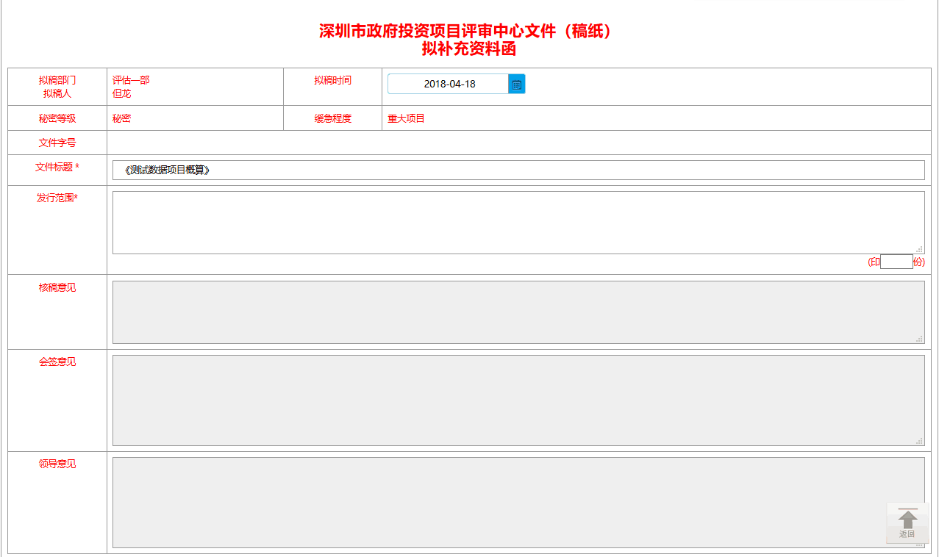

**（2）登记补充资料**

报审登记表或者 项目推送过来中，有可能出现项目资料信息不齐全的情况 ，系统提供项目资料补充功能。如发项项目信息还需要补充，可通过系统办公管理中的发文功能拟定补充资料函，通知项目单位补充相关资料，评审中心在接收补充资料后上传至系统。

##### 2.4.7工作方案回退

工作方案完成后需提交本部门负责人审核、评审中心副主任审批，办理人可打开工作方案查看详情，填写审核、审批意见并进行流转，对工作方案有异议的，办理人可在填写意见后退回上一环节，由上一环节人员根据意见对方案进行修改和完善。

#### 3.2.5会议准备材料

工作方案审批通过之后 ，评审会开始之前 ，项目负责人需要准备会前准备资料。

系统提供会议资料多种模板，可选择不同模板，在模板上填写关键信息后即可进行模板导出或打印。提供的模板包括工作方案模板、会议议程模板、专家意见汇总表模块等。

会前准备材料相关模板列表

|  |  |  |
| --- | --- | --- |
| 序号 | 模板类型 | 备注 |
| 1 | 主持人手稿 |  |
| 2 | 会议议程 |  |
| 3 | 邀请函 |  |
| 4 | 专家评审意见 |  |
| 5 | 项目单位会议通知 |  |
| 6 | 签到表 |  |

#### 3.2.6评审报告

项目开会评审之后，项目负责人需要编制项目评审结果，系统提供评审报告多种模板，可选择不同模板，在模板上填写关键信息后即可进行模板导出或打印。不同申报阶段模板内容不一致。具体模板如下表：

|  |  |  |  |
| --- | --- | --- | --- |
| 序号 | 申报阶段 | 模板 | 说明 |
| 1 | 项目建议书 | a）.评审意见  b）.评审组名单  c）.投资匡算表 |  |
| 2 | 可行性研究报告 | a)评审意见  b)评审组名单  c)投资估算表 |  |
| 3 | 项目概算 | a)审核意见  b)审核组名单  c)建安工程费用  d)概算汇总表和审核对照表 |  |
| 4 | 资金申报告 | a)评审意见  b)评审组名单  c)投资估算表 |  |

#### 3.2.7项目暂停管理

在项目评审过程中，如遇到项目材料不完善、评审政策待明确等情况时，可进行项目暂停操作。

需要对项目暂停的，需要在办理环节发起暂停申请，填写详细的原因说明、录入暂停时限并提交评审中心副主任审批，待审批通过后项目即处于暂停状态，项目在暂停状态下系统将暂停对已办理工作日进行计时，暂停时限到期后系统又开始继续对已办理工作日进行计时。

一个项目只能申请一次暂停。暂停项目功能只能经办人个人操作，其它人无权限操作。

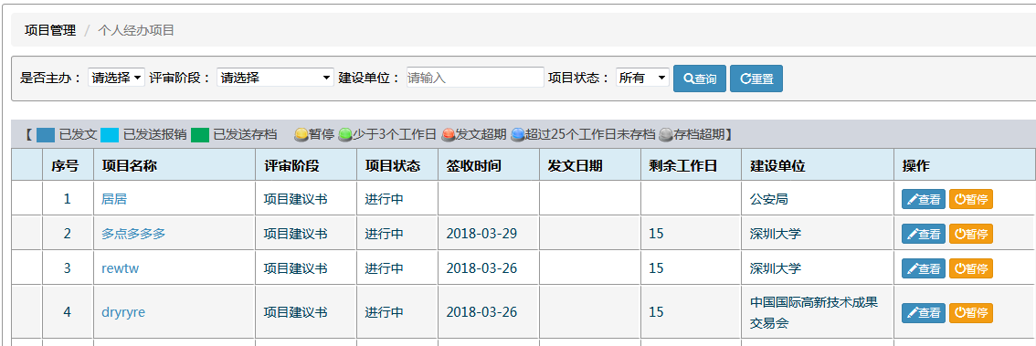

#### 3.2.8项目发文

项目完成评审后，项目负责人进行项目发文。发文内容为撰写评审意见结果，并将评审过程各环节意见、投资审核、专家评审意见和专家个人意见上传为发文附件。最终生成发文号，将评审结果发送至委里。

项目发文过程支持单个项目发文和多个项目合并发文，项目负责人根据需求选择单个项目发文，或者多个项目发文。单个项目发文指一个项目独立审批，生成一个发文号， 多个项目合并发文指多个项目一次审批，取同一文号。

#### 3.2.9资料存档

项目完成评审后，需项目第一负责人在30个工作日内对所有评审资料进行存档，如30个工作日内未完成存档。

项目第一负责人发起存档申请，根据存档申请表填写资料清单和存档说明，填写完成后项目第二负责人需对存档申请表的内容进行审核，审核通过即可确认为存档。

#### 3.2.10优秀报告评

对于已办结项目发文项目，可进行**优秀评审报告申请 ，项目负责人通发起申请 ，部长审批及综合部审批同意之后，个人项目评审告评估成为优秀评审报告，综合部将报告进行归档，并提供类似项目借鉴。**

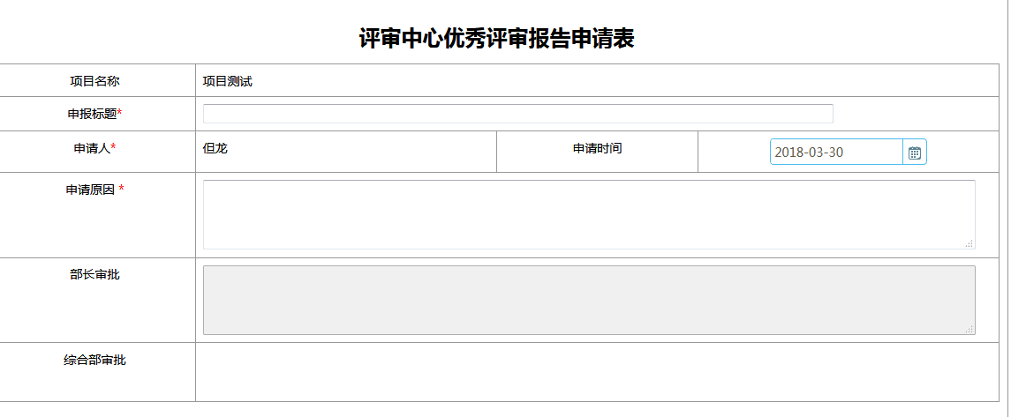

#### 3.2.11评审费管理

费用管理包括专家费管理和协审费管理。

* 专家费管理

系统根据项目评审专家名单自动生成每个项目的专家费发放表，财务人员根据实际情况填写各专家的专家费和发放状态。财务人员在专家费发放表中填写专家费后系统自动根据设定的专家税率记录专家税和扣税后实际发放的费用。

* 协审费管理

系统根据项目协审情况自动生成每个项目的协审费清单，财务人员根据实际情况填写协审单位的协审费用，并标注发放状态。

#### 3.2.12项目编码管理

项目编码分为三类：项目收文编码、发文编码、归档编码。

##### （1）收文编码

项目收文编码指项目签收之后生成收文编码：编码规则如下：

|  |  |  |  |
| --- | --- | --- | --- |
| **序号** | **项目阶段** | **收文编号** | **备注** |
| 1 | 项目建议书、项目建议书（提前介入）、可行性研究报告、可行性研究报告（提前介入）、资金申请报告、进口设备、进口设备（提前介入）、设备清单（国产）、设备清单（进口）、其他类 | 年份+PX+编号 | 如：2018PX062，编号接老系统编号，从062起始 |
| 2 | 调整概算、调整概算（提前介入）、调整概算（调概） | 年份+GX+编号 | 编号接老系统编号，从037起始 |

##### （2）发文编码

发文编号指是项目评审结束后，生成发文文号，进行统一编码管理。发文编码规则如下：

|  |  |  |  |
| --- | --- | --- | --- |
| **序号** | **项目阶段** | **发文编号** | **备注** |
| 1 | 项目建议书、项目建议书（提前介入）、可行性研究报告、可行性研究报告（提前介入）、资金申请报告、调整概算、调整概算（提前介入）、调整概算（调概）、其他类、进口设备、进口设备（提前介入） | 深投审+【年分】+编号 | 如：深投审[2018]107，编号接老系统编号，从107起始 |
| 2 | 设备清单（国产）、设备清单（进口） | 深投审设+【年分】+编号 | 如：深投审设[2018]001,从001起始。 |
| 3 | 补充资料函 | 深投审函+【年分】+编号 | 如：深投审函[2018]001,从001起始。 |

##### （2）归档编码

（3）归档编号指是项目归档之后生成编码，进行统一编码管理。归档编码规则如下：

|  |  |  |  |
| --- | --- | --- | --- |
| **序号** | **项目阶段** | **归档编号** | **备注** |
| 1 | 项目建议书、项目建议书（提前介入）、可行性研究报告、可行性研究报告（提前介入）、资金申请报告、其他类 | 发文年份+档案类型+存档年份+存档序号 | 如2016PD17001，档案类型：评估类、资金申请报告、其它类：PD |
| 2 | 调整概算、调整概算（提前介入）、调整概算（调概） | 发文年份+档案类型+存档年份+存档序号 | 档案类型：概算类：GD |
| 3 | 进口设备、进口设备（提前介入）、设备清单（国产）、设备清单（进口） | 发文年份+档案类型+存档年份+存档序号 | 档案类型：设备类：SD |

#### 3.2.13协审计划管理(暂停使用此功能)

概算类项目可进行项目协审操作。对需要协审的概算项目，在拟定工作方案时可同时新增协审计划、协审单位抽取、协审单位协审、意见汇总操作。

1. 新增协审计划

新增协审计划需选择对应的项目，一个协审计划可包括一个或多个项目/子项目。计划内容包括项目说明，协审要求及完成时间要求等信息。

1. 协审单位抽取

从协审库中抽取协审单位。可查看协审单位列表，查看所有协审单位的基本信息，以前协审项目的完成情况和评价，目前正在协审的项目，手工选择协审单位或由系统随机选择协审单位。

对已选定的协审单位可进行调整，并填写调整说明。

1. 协审单位协审

协审单位可查看项目信息，并根据协审要求进行协审。协审完成后，填写协审结果信息并上传协审过程相关附件材料。

1. 协审审核

项目负责人对协审单位提交的协审结果进行审核，对协审结果有异议的可退回协审单位进行补充说明。同时对协审单位进行协审质量评价，填写评价意见。

1. 协审统计

系统提供项目协审列表，可根据时间段、项目类型、协审单位等多种条件统计协审项目相关数据。

#### 3.2.14协审单位管理(暂停使用此功能)

### 3.3.专家库子系统

专家库包括专家录入、专信息审核、专家信息查询、专家评份统计、专家抽取统计等功能，专家审核流程如下：



#### 3.3.1专家录入

根据“深圳市政府投资项目咨询专家申请表”录入专家信息。

专家入库申请填写的资料包括：专家基本信息（专家姓名、证件类型、证件号码、手机号码、所学专业、毕业学校、专家工作单位、推荐单位等）、回避单位、评审专业、执业资格、资质信息、工作经历、个人简历、证书附件等信息。其中回避单位、评审经验、执业资格、资质信息以列表的形式分别显示所有的各类信息。证书附件以列表形式显示各证书，并上传证书的扫描件做为附件，供审核人员查看。

#### 3.3.2专家审核

专家状态主要有：待审核、正式专家、备选专家、停用、已删除。

对专家库里面的专家进行分组、分类管理，主要有待审专家、正式专家、备选专家、已停用专家、已删除专家。提供便捷的专家分组操作。

对于待审核、已停用专家、已删除专家不可以进行专家抽取的范围，只有正式专家才可以进行评审专家抽取，备选专家可以进行手工选取。

新录入专家进入待审核组，系统管理员对专家进行审核管理 ，将新录入专家转入正式专家组或备选专家组，对于不符合条件的专家也可进行删除或者停用处理。管理员根据实际需要对专家状态进行实时调整，便专家抽取和项目评审的日常工作。

#### 3.3.3专家查询

专家查询包括专家综合查询、重复专家查询。综查询用于专家常规查询列表，根据专家范围、专家姓名、工作单位、专业大类、专业小类等条件进行详细搜索或模糊搜索。除查询专家基本信息外，还可以查询专家评审的项目。

重复专家查询指重名或者重复录入专家根据查询结果进行相应的删除。

#### 3.3.4专家聘任管理

评审中心对候选专家审核通过后，系统自动生成专家正式进入评审中心专家库的证书文件，主要实现对评审中心专家库所有专家证书的管理，可以查看专家证书的详细信息，包括专家详细信息，证书有效期管理，证书打印，签发证书、查询证书、注销证书。

列表自动读取正式专家明细，自动生成证书编号，证书有效期可以显示证书状态，过期提醒。

证书打印主要包括证书参数设置、生成证书号码、设置制证日期、批量打印、自定义打印等功能。

#### 3.3.5专家抽取管理

##### 3.3.5.1专家抽取条件

本模块主要功能是设置抽取专家的条件。具体内容包括：本项目回避专家名单、本项目回避单位、抽取评审专业、每个评审专业抽取的人数、专家地区的要求、专家年龄的要求、专家等级的要求、是否保密专家、是否应急专家等。

##### 3.3.5.2 专家随机抽取

自动抽取模块根据评审项目的评审会议要求，设置指定的抽取条件，系统自动随机抽取评审专家，并及时将抽中专家信息发送给语音通知系统自动通知，根据语音通知系统接收到的专家回复信息，确定是否已抽取完成，如果有专家不出席，系统自动补抽一位专家，直到抽中所有满足条件的专家为此。自动抽取系统在抽取评审专家完成之后，有评审专家由于其它原因进行请假，则系统提供了由人工进行补抽或系统自动补抽的功能。

并且支持自选评审专家和自选除特约专家，由人工操作添加专家相关信息。

系统合成自动生成专家名单，确认实际参与评审专家名单。

##### 3.3.5.3 专家抽取结果

评审项目的评审专家抽取确定好之后，由于特殊原因，有专家直接打人工电话请假，评审中心专家抽取人员，可以在抽取结果处，通过人工进行专家请假，请假类型为暂时请假。请假完成后，系统自动补抽一个评审专家。

在评审会议开始前15分钟，评审中心要确认专家到场情况，打印抽取评审专家的名单。名单名包括：项目基本信息（项目编号、项目名称、集合时间、集合地点、开始时间、结束时间）、专家列表信息（专家姓名、联系手机、所在区域、评审专业、是否出席）等。打印名单只允许打印一次，如果需要再次打印，则需要评审中心更高权限的人授权后才能打印，保证名称的保密性与安全性。

##### 3.3.5.4专家信息统计

专家信息统计包括专家评分统计、专家抽取统计，专家评分统计用于专家评审过项目的星级评分统计查询。专家抽取统计用于专家被抽取次数的查询统计功能 。按专家姓名、专业大类、专家类别、评审方式 、抽取方式专家会议时间进行查询统计。

### 3.4.移动办公子系统

开发移动端办公子系统，主要为领导对项目实现移动审批功能，实现移动终端（PAD）接收项目信息、查阅项目信息、项目在线审批等功能。本系统建设拟利用市电子政务资源中心统一的移动办公平台和出口。

具体包括：

1.项目的所有信息均可以从移动终端查阅；

2.所有审批工作以及审批的相关信息；

3.项目审批流程跟踪；

4.项目审批及时上传。

### 3.5.系统接口

系统接口模块主要是开发深圳市政府投资项目评审中心项目管理信息系统项目与外部系统建立数据共享和交换平台。数据共享和交换平台是系统的与外界的唯一数据接口，实现系统数据对外的统一发布和采集。

需要建立数据交换的系统有：

|  |  |  |  |  |
| --- | --- | --- | --- | --- |
| **序号** | **描述** | **对接系统** | **接口文件** |  |
| 1 | 接收转评审中心评审项目 | 项目管理系统 |  |  |
| 2 | 将评审结果回传项目管理系统 | 项目管理系统 |  |  |
| 3 | 接收秕复金额、批复文件、评审报告 | 项目管理系统 |  |  |

### 3.6.历史数据整理及迁移

深圳市政府投资项目评审中心综合业务管理系统平台建设以现有的服务系统为数据基础。在新旧系统的衔接和替换过程中需要进行数据整理和迁移，对现有信息系统中的如项目数据、专家库数据等进行整理，使之适应新的系统，并迁移至新系统，保证历史数据的利用。各有关业务管理部门、经办机构和信息机构要相互协调，紧密配合，共同做好这项工作。

### 3.7.系统管理模板

建设系统维护、监测以及系统基础模块的管理平台，用户集中管理，统一授权，对系统运行的可靠性、安全性状态进行监控记录，异常情况智能预警，提供操作日志管理功能，对每个功能模块的操作进行实时记录，完整保留系统使用痕迹，实现事前控制，事中监控，事后分析。主要功能需求包括：

* 用户管理：用户编制、启/禁用、重置密码等；
* 部门管理：部门编制、部门人员管理；
* 角色管理：角色编制、角色权限管理；
* 字典管理：系统相关字典管理；
* 配置管理：系统基本配置管理；
* 单位管理：建设单位编制、删除；
* 处室管理：处室部门编制、增加、删除；
* 处室人员管理：处室人员编制、增加、删除；
* 工作日管理：系统相关工作日管理；
* 系统日志管理：系统日志、用户操作日志管理；

## 4.功能描述

# 四、非功能性需求

## 软件需求

数据迁移

## 硬件需求

# 六、其他需求

# 七、数据字典

# 附件

## 8.1会前准备材料

相关附件模板如下：

### 8.1.1主持人手稿

《侨香路路面修缮及交通改善工程项目概算》专家评审会

一、宣布会议开始

侨香路路面修缮及交通改善工程专家评审会现在开始

二、首先让我介绍出席今天评审会的专家和相关单位的领导和代表：

1. 专家

中国瑞林工程技术有限公司 总工程师/教授级高级工程师 刘小生 深圳市城市交通规划设计研究中心 高级工程师/高级工程师 白莲森 中国市政工程西南设计研究院 副总工/高级工程师 段乔 深圳市市政工程设计研究院 所长/高级工程师 张海武

江西省邮电规划设计院有限公司深圳分公司 副总经理/工程师 张书贵

深圳市川大智胜科技发展有限公司 总经理/教授 潘大任

深圳市交警支队科技处 副处长/高级工程师 赵北松

根据该项目的特点，本次专家评审会的专家组是由****、****、****几方面的专家组成。

2、 相关单位

投资处、城市发展处、深圳市人民政府办公厅

三、项目建设单位： 深圳市交通运输委

建议书编制单位：中国城市建设研究院有限公司

主汇报人：

现在让我们对到会的领导和专家表示欢迎。

四、评审中心项目组成员：李军、熊健平、张玲、黄贝贝、吴珍华、黄贝贝、吴珍华、李炜钦、但龙

五、项目简介

项目背景：深发改[2017]369号 项目申报规模： 本项目位于福田区、南山区，西起北环侨香立交，东至香梅路，道路全长约6.8公里，侨香路整体进行路面修缮及交通改善。全线设灯控路口12处、右进右出8处、上跨立交桥2座、人行天桥2座。采用城市主干道标准，设计速度主道60公里/小时，辅道30公里/小时，双向8车道/主道,双向6车道+辅道双向4车道。建设主要内容包括：道路工程、桥涵工程、交通工程、交通疏解工程、给排水工程、电气工程、燃气工程、智慧道路工程、绿化景观工程、管线迁改工程等。 申报建设内容： 侨香路路面修缮及交通改善工程西起侨香路与北环路的侨香立交，终接香梅北路交叉口，道路全长6.8公里，拟对侨香路整体进行道路修缮及交通改善。 申报投资： 45381.57万元

六、本次拟评审的重点问题：

项目申报建设内容与可研批复相比，增加多条主辅出入口、海绵城市设计、通讯专业多箱合一工程、智慧道路工程等内容，提升景观绿化工程设计标准等，以上内容共增加建安费用约9900万元。本次评审会主要对以上调整内容的必要性及合理性进行评审。

七、会议议程介绍，专家组长推荐

**按照评审会惯例，需要推荐一名专家组长主持会议，评审中心建议推荐刘小生总工程师担任本次评审会的专家组组长，如大家没有异议，请鼓掌通过。**

**下面请刘小生总工程师主持会议。**

八、总结、致谢

### 8.1.2会议议程（上午）

《侨香路路面修缮及交通改善工程项目概算》评审会议议程

QR-4.3-05-A

会议时间：2018年1月23日（星期二）9:00至12:00

会议地点：14楼大会议室

|  |  |  |
| --- | --- | --- |
| **时 间** | **内 容** | **主 持** |
| 9：00－9：20 | 会议报到 | 评审中心 |
| 9：20－9：30 | 会议开幕，介绍出席会议领导、专家等 |
| 9：30－9：35 | 宣布专家组组成名单、推选专家组组长 |
| 9：35－10：05 | 编制单位介绍项目建议书/可研报告/初步设计 | 专家组长 |
| 10：05－10：20 | 项目单位及主管部门补充介绍项目情况 |
| 10：20－11：10 | 专家进行提问、评审、有关部门发表意见 |
| 11：10－11：50 | 形成专家意见并打印 |
| 11：50－12：00 | 专家组宣读专家评审意见 |
| 12：00 | 会议闭幕 | 评审中心 |

### 8.1.3邀请函

邀 请 函

白莲森先生:

《侨香路路面修缮及交通改善工程项目概算》评审会定于2018年1月23日（星期二）9:30至12:00在14楼大会议室举行，会期半天。特邀请您作为本次评审会的专家出席，请您在百忙中拨冗光临。

此致

敬礼！

联 系 人：黄贝贝、吴珍华

联系电话：83642094、83642101

传 真：83642081

地 址：福田区莲花支路公交大厦十四楼

深圳市政府投资项目评审中心

2018年1月18日

### 8.1.4专家评审意见

**侨香路路面修缮及交通改善工程项目概算**

**专家评审意见书**

QR-4.4-07-A

|  |  |  |  |
| --- | --- | --- | --- |
| 专家姓名 |  | 职称 |  |
| 工作单位 |  | | |
| 项目名称 |  | | |
| 对拟评审项目提出问题及建议 |  | | |

|  |  |
| --- | --- |
| 对拟评审项目提出问题及建议 |  |
| 专家签名 | 年 月 日 |

### 8.1.5项目单位会议通知

会 议 通 知

深圳市交通运输委：

《侨香路路面修缮及交通改善工程项目概算》评审会定于2018年1月23日（星期二）9:30至12:00在14楼大会议室举行，会期半天。请贵单位派有关负责人出席会议并通知项目初步设计编制单位参加会议。

特此通知

联 系 人：黄贝贝、吴珍华

联系电话：83642094、83642101

传 真：83642081

地 址：福田区莲花支路公交大厦十四楼

深圳市政府投资项目评审中心

2018年1月18日

### 8.1.6签到表

《侨香路路面修缮及交通改善工程项目概算》评审会

签 到 表

QR-4.4-09 年 月 日

|  |  |  |  |  |
| --- | --- | --- | --- | --- |
| **到 会 专 家** | | | | |
| **姓 名** | **工作单位** | **职 务** | **职 称** | **电 话** |
|  |  |  |  |  |
|  |  |  |  |  |
|  |  |  |  |  |
|  |  |  |  |  |
|  |  |  |  |  |
|  |  |  |  |  |
|  |  |  |  |  |
|  |  |  |  |  |
|  |  |  |  |  |
|  |  |  |  |  |
|  |  |  |  |  |
|  |  |  |  |  |
|  |  |  |  |  |
|  |  |  |  |  |
|  |  |  |  |  |
|  |  |  |  |  |
|  |  |  |  |  |

## 8.2评审报告

### 8.2.1项目建议书

#### 8.2.1.1评审意见

|  |
| --- |
| 深投审〔20XX〕X号 |

深圳市政府投资项目评审中心关于XXXXXXXXXXXX项目建议书的评审意见

XXXXXXXXXXXXXXXXXXXXXXXXXXXXXXXXXXXXXXXXXXXXXXXXXXXXXXXXXXXXXXXX。

1. 项目建设必要性
2. 建设内容及规模

XXXXXXXXXXXXXXXXXXXXXXXXXXXXXXX主要建设内容包括：

**（一）XXXXXX**

XXXXXXXXXXXXXXXXXXXXXXXXXXXX。

**（二）XXXXXXX**

XXXXXXXXXXXXXXXXXXXXXXXXXXXXXXXXXXXXXXXXXXXXXXXXXXXXXXXXXXXX。

1. 建设方案（若未提供建设方案，则可略写）
2. 投资匡算
3. 建议

附件：1.《XXXXXXXXXXXXX项目建议书》评审会专家评审意见

2. XXXXXXXXXXXXX投资匡算表

3.《XXXXXXXXXXXXX项目建议书》评审组名单

深圳市政府投资项目评审中心

20XX年X月X日

深圳市政府投资项目评审中心　 20XX年X月X日印发

#### 8.2.1.2评审组名单

|  |
| --- |
| 附件X： |

**《XXXXXXXXXXXXX项目建议书》评审组名单**

总 顾 问：（市发改委分管副主任）

顾 问：（市发改委主办处室处长）

总负责人：（评审中心主任）

专业负责人：（评审中心分管副主任）

审 核 人： （评审中心承办部门部长）

项目负责人：（评审中心主、协办人）

评审组：（评审中心主任、分管副主任，评审中心承办部门部长及主、协办人，专家组成员）

#### 8.2.1.3投资匡算表

|  |  |  |  |  |  |  |
| --- | --- | --- | --- | --- | --- | --- |
| 附件X: | | | | | | |
| **XXXXXX投资匡算表** | | | | | | |
| 序号 | 工程项目名称 | 单位 | 工程量 | 综合单价 (元) | 合计 (万元) | 备注 |
| 一 | 工程建设费 |  |  |  |  |  |
|  |  |  |  |  |  |  |
|  |  |  |  |  |  |  |
|  |  |  |  |  |  |  |
| 二 | 工程建设其他费 | 计费依据及标准 | | |  |  |
|  |  |  | | |  |  |
|  |  |  | | |  |  |
|  |  |  | | |  |  |
| 三 | 预备费 |  | | |  |  |
| 1 | 基本预备费 |  | | |  |  |
| 四 | 合计 |  | | |  |  |

### 8.2.2可行性研究报告

#### 8.2.2.1评审意见

|  |
| --- |
| 深投审〔20XX〕X号 |

深圳市政府投资项目评审中心关于XXXXXXXXXXXX可行性研究报告的评审意见

XXXXXXXXXXXXXXXXXXXXXXXXXXXXXXXXXXXXXXXXXXXXXXXXXXXXXXXXXXXXXXXX。

1. 项目建设必要性
2. 建设内容及规模

XXXXXXXXXXXXXXXXXXXXXXXXXXXXXXX主要建设内容包括：

**（一）XXXXXX**

XXXXXXXXXXXXXXXXXXXXXXXXXXXX。

**（二）XXXXXXX**

XXXXXXXXXXXXXXXXXXXXXXXXXXXXXXXXXXXXXXXXXXXXXXXXXXXXXXXXXXXX。

1. 建设方案
2. 投资估算
3. 建议

附件：1.《XXXXXXXXXXXXX可行性研究报告》评审会专家评审意见

2. XXXXXXXXXXXXX投资估算表

3.《XXXXXXXXXXXXX可行性研究报告》评审组名单

深圳市政府投资项目评审中心

20XX年X月X日

深圳市政府投资项目评审中心　 20XX年X月X日印发

#### 8.2.2.2评审组名单

|  |
| --- |
| 附件X： |

**《XXXXXXXXXXXXX可行性研究报告》评审组名单**

总 顾 问：（市发改委分管副主任）

顾 问：（市发改委主办处室处长）

总负责人：（评审中心主任）

专业负责人：（评审中心分管副主任）

审 核 人： （评审中心承办部门部长）

项目负责人：（评审中心主、协办人）

评审组：（评审中心主任、分管副主任，评审中心承办部门部长及主、协办人，专家组成员）

#### 8.2.2.3投资估算表

|  |  |  |  |  |  |  |
| --- | --- | --- | --- | --- | --- | --- |
| 附件X: | | | | | | |
| **XXXXXX投资估算表** | | | | | | |
| 序号 | 工程项目名称 | 单位 | 工程量 | 综合单价 (元) | 合计 (万元) | 备注 |
| 一 | 工程建设费 |  |  |  |  |  |
|  |  |  |  |  |  |  |
|  |  |  |  |  |  |  |
|  |  |  |  |  |  |  |
| 二 | 工程建设其他费 | 计费依据及标准 | | |  |  |
|  |  |  | | |  |  |
|  |  |  | | |  |  |
|  |  |  | | |  |  |
| 三 | 预备费 |  | | |  |  |
| 1 | 基本预备费 |  | | |  |  |
| 四 | 合计 |  | | |  |  |

### 8.2.3项目概算

#### 8.2.3.1审核组名单

|  |
| --- |
| 附件X： |

XXXXXXX总概算审核组名单

总 顾 问：（市发改委分管副主任）

顾 问：（市发改委主办处室处长）

总负责人：（评审中心主任）

专业负责人：（评审中心分管副主任）

审 核 人： （评审中心承办部门部长）

项目负责人：（评审中心主、协办人）

审核组：（评审中心主任、分管副主任，评审中心承办部门部长及主、协办人，专家组成员）

#### 8.2.3.2审核意见

|  |
| --- |
| 深投审〔20XX〕X号 |

深圳市政府投资项目评审中心关于XXXXXXXXXXXX项目总概算的审核意见

XXXXXXXXXXXXXXXXXXXXXXXXXXXXXXXXXXXXXXXXXXXXXXXXXXXXXXXXXXXXXXXX。

1. 项目概况
2. 建设内容及规模

XXXXXXXXXXXXXXXXXXXXXXXXXXXXXXX主要建设内容包括：

**（一）XXXXXX**

XXXXXXXXXXXXXXXXXXXXXXXXXXXX。

**（二）XXXXXXX**

XXXXXXXXXXXXXXXXXXXXXXXXXXXXXXXXXXXXXXXXXXXXXXXXXXXXXXXXXXXX。

1. 建设方案
2. 审核依据
3. 审核结果
4. 审核说明
5. 建议

附件：1. XXXXXXXXXXXXX总概算审核组名单

2. XXXXXXXXXXXXX总概算汇总表

3. XXXXXXXXXXXXX总概算审核对照表

4. XXXXXXXXXXXXX工程项目建安工程费用

深圳市政府投资项目评审中心

20XX年X月X日

深圳市政府投资项目评审中心　 20XX年X月X日印发

#### 8.2.3.3建安工程费

附件X：

XXXXXXX工程项目

建安工程费用

项目负责人：

审 核 人：

专业负责人：

年 月 日

#### 8.2.3.4概算汇总表和审核对照表

|  |  |  |  |  |
| --- | --- | --- | --- | --- |
| 附件X: | | | | |
| **项目总概算汇总表** | | | | |
| 项目名称：XXXXXX | | | | |
| 序号 | 项目费用名称及计费标准 | | 概算投资 (万元) | 占总投资比重 % |
| 一 | 工程建设费 | |  |  |
|  |  | |  |  |
|  |  | |  |  |
|  |  | |  |  |
| 二 | 工程建设其他费 | 计费依据及标准 |  |  |
|  |  |  |  |  |
|  |  |  |  |  |
|  |  |  |  |  |
| 三 | 预备费 |  |  |  |
| 1 | 基本预备费 |  |  |  |
| 合 计 | | |  |  |

### 8.2.4资金申请报告

#### 8.2.4.1评审意见

|  |
| --- |
| 深投审〔20XX〕X号 |

深圳市政府投资项目评审中心关于XXXXXXXXXXXX资金申请报告的评审意见

XXXXXXXXXXXXXXXXXXXXXXXXXXXXXXXXXXXXXXXXXXXXXXXXXXXXXXXXXXXXXXXX。

1. 项目建设必要性
2. 建设内容及规模

XXXXXXXXXXXXXXXXXXXXXXXXXXXXXXX主要建设内容包括：

**（一）XXXXXX**

XXXXXXXXXXXXXXXXXXXXXXXXXXXX。

**（二）XXXXXXX**

XXXXXXXXXXXXXXXXXXXXXXXXXXXXXXXXXXXXXXXXXXXXXXXXXXXXXXXXXXXX。

1. 建设方案
2. 投资估算
3. 建议

附件：1.《XXXXXXXXXXXXX资金申请报告》评审会专家评审意见

2. XXXXXXXXXXXXX投资估算表

3.《XXXXXXXXXXXXX资金申请报告》评审组名单

深圳市政府投资项目评审中心

20XX年X月X日

深圳市政府投资项目评审中心　 20XX年X月X日印发

#### 8.2.4.2评审组名单

|  |
| --- |
| 附件X： |

**《XXXXXXXXXXX资金申请报告》评审组名单**

总 顾 问：（市发改委分管副主任）

顾 问：（市发改委主办处室处长）

总负责人：（评审中心主任）

专业负责人：（评审中心分管副主任）

审 核 人： （评审中心承办部门部长）

项目负责人：（评审中心主、协办人）

评审组：（评审中心主任、分管副主任，评审中心承办部门部长及主、协办人，专家组成员）

#### 8.2.4.3投资估算表

|  |  |  |  |  |  |  |
| --- | --- | --- | --- | --- | --- | --- |
| 附件X: | | | | | | |
| **XXXXXX投资估算表** | | | | | | |
| 序号 | 工程项目名称 | 单位 | 工程量 | 综合单价 (元) | 合计 (万元) | 备注 |
| 一 | 工程建设费 |  |  |  |  |  |
|  |  |  |  |  |  |  |
|  |  |  |  |  |  |  |
|  |  |  |  |  |  |  |
| 二 | 工程建设其他费 | 计费依据及标准 | | |  |  |
|  |  |  | | |  |  |
| 三 | 合计 |  | | |  |  |